附件3

信息采集负责人及联络员汇总表
填表单位（盖章）： 填表人： 审核人： 填表时间： 年 月 日
类别 | 姓名 | 所在单位  （市州人社局） | 所在部门 | 职务 | 办公电话 | 手机号码 | 微信工作群  请于11月6日前扫码进入
负责人 |  |  |  |  |  |  | 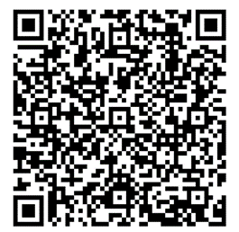
联络员

